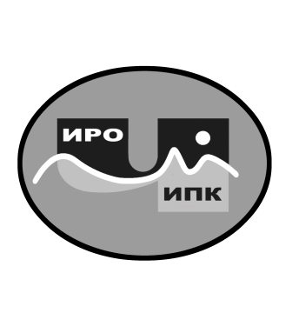

**ГОСУДАРСТВЕННОЕ АВТОНОМНОЕ УЧРЕЖДЕНИЕ**

**ДОПОЛНИТЕЛЬНОГО ПРОФЕССИОНАЛЬНОГО ОБРАЗОВАНИЯ**

**ЧУКОТСКОГО АВТОНОМНОГО ОКРУГА**

**«ЧУКОТСКИЙ ИНСТИТУТ РАЗВИТИЯ ОБРАЗОВАНИЯ**

**И ПОВЫШЕНИЯ КВАЛИФИКАЦИИ»**

**Центр непрерывного повышения**

**профессионального мастерства**

**Информационная справка**

**о результатах обучения на платформе**

**ФГАОУ ВО «Государственный университет просвещения» по ДПП (пк) «Управление развитием общеобразовательной организации» в 2024 году**

**1. Характеристика ДПП (пк) «Управление развитием общеобразовательной организации».**

С целью совершенствования профессиональных компетенций слушателей в области нормативных правовых основ управления общеобразовательной организацией на платформе ФГАОУ ВО «Государственный университет просвещения» прошло обучение по ДПП (пк) «Управление развитием общеобразовательной организации» (приказ об окончании обучения ФГАОУ ДПО «Академия реализации государственной политики и профессионального развития работников образования Министерства просвещения Российской Федерации» № 75079 от 21 ноября 2024 года).

**2. Объем программы** – 36 академических часов.

**3. Форма обучения** – заочная.

**4. Сроки реализации программ** - с 3 октября по 21 ноября 2024 года.

**5.** Заявки на обучение по ДПП (пк) осуществлялись на основе самостоятельной записи слушателей (ссылка - <https://apkpro.guppros.ru/programmy/upravlenie-razvitiem-obshcheobrazovatelnoy-organizatsii_1/>).

По ДПП (пк) **«Управление развитием общеобразовательной организации»** успешнопрошел обучение **1** управленческий кадриз МБОУ НШ с. Айон.

Региональный координатор программ ДПО,

методист ЦНППМ К.И. Новикова